**广西壮族自治区生态环境厅办公室关于组织参加2021年全国少儿低碳主题书画大赛的函**

广西壮族自治区生态环境厅办公室关于组织参加2021年全国少儿低碳主题书画大赛的函

便函〔2021〕1697号

各市生态环境局：

　　为展示社会各界践行绿色低碳理念的生动实践和丰硕成果，提高全社会低碳意识，普及绿色低碳发展理念，推动低碳行动深入开展，生态环境部宣传教育中心即日起组织开展2021年全国少儿低碳主题书画大赛。现将相关文件转发给你们，请积极组织有关学校、少儿培训机构及学生参与大赛活动；参赛学校、培训机构或学生个人按照参赛要求将报名表与参赛作品照片直接发送至大赛邮箱（ceec2021@163.com）。

　　联系人及电话：自治区环境保护宣传教育中心谭燕宁0771-5773959。

　　附件：[关于开展2021年全国少儿低碳主题书画大赛的通知.pdf](https://resources.pkulaw.cn/staticfiles/lawinfo/20220802/20/31/0/4e7cfdc4e905252d868f6e254796a5f4.pdf)

广西壮族自治区生态环境厅办公室

2021年8月24日

©北大法宝：（[www.pkulaw.com](https://www.pkulaw.com)）专业提供法律信息、法学知识和法律软件领域各类解决方案。北大法宝为您提供丰富的参考资料，正式引用法规条文时请与标准文本核对。 欢迎查看所有[产品和服务](http://www.pkulaw.net/" \t "_blank)。  
[法宝快讯： 如何快速找到您需要的检索结果？ 法宝 V6 有何新特色？](http://www.pkulaw.com/helps/69.html" \t "_blank)

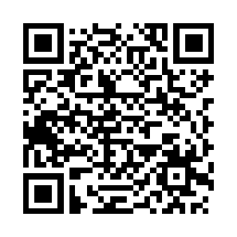

扫描二维码阅读原文

原文链接：[https://www.pkulaw.com/lar/a87c020488f69a993a4a59189713b3d0bdfb.html](https://www.pkulaw.com/lar/a87c020488f69a993a4a59189713b3d0bdfb.html" \t "_blank)